12강 - Bufferization: tensor -> memref, alias/lifetime 분석
AI/NPU Compiler를 위한 MLIR 기초 - 20강 과정 중 12강
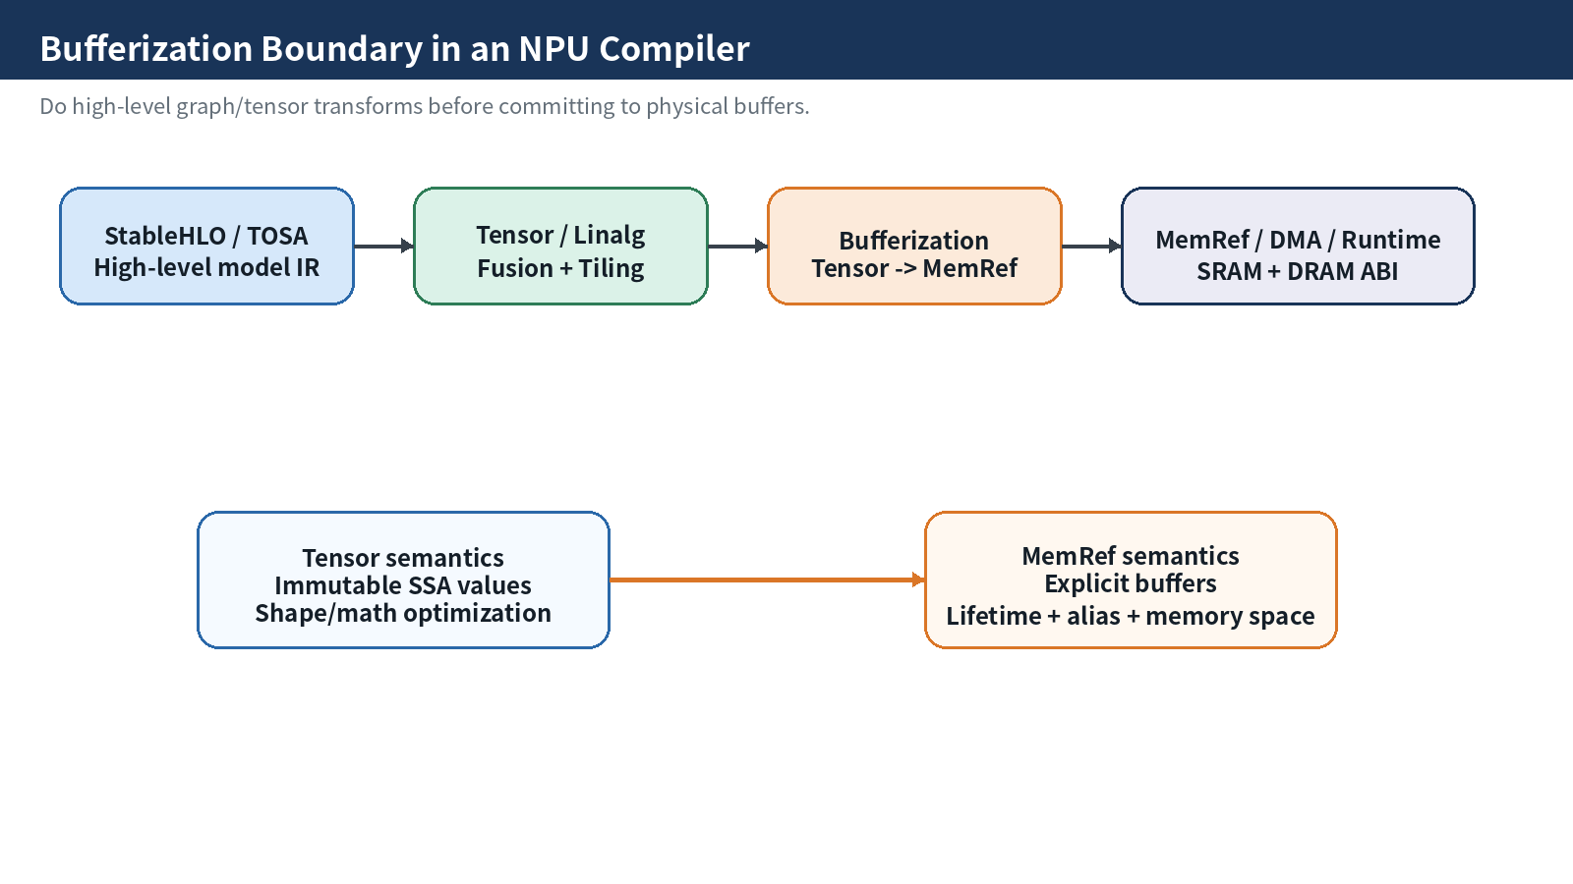

1. 강의 목표
- Bufferization을 tensor semantic에서 memref/memory planning으로 넘어가는 compiler boundary로 이해한다.
- One-Shot Bufferize의 analysis -> rewrite 구조와 BufferizableOpInterface의 역할을 설명한다.
- Destination-Passing Style(DPS), outs operand, in-place bufferization, RaW conflict를 NPU 관점으로 해석한다.
- NPU SRAM/DRAM/accumulator memory planning을 위한 alias/lifetime 분석 체크리스트를 작성한다.

2. 왜 NPU Compiler에서 Bufferization이 중요한가?
NPU compiler에서 bufferization은 단순히 자료형을 tensor에서 memref로 바꾸는 pass가 아닙니다. 이 단계 이후부터 compiler는 실제 storage, copy, lifetime, memory space, runtime ABI를 책임져야 합니다. 따라서 bufferization은 성능과 correctness를 동시에 결정하는 경계입니다.
- tensor 단계: immutable SSA value로 표현되어 fusion, tiling, canonicalization, algebraic rewrite가 쉽다.
- memref 단계: mutable buffer reference가 등장하며 layout, memory space, alias, lifetime, allocation/deallocation이 드러난다.
- NPU 단계: copy 수, peak live bytes, SRAM tile footprint, DRAM traffic, command buffer descriptor가 결정된다.
관점 | Tensor land | MemRef land | NPU compiler 의미
주요 의미 | 값 중심 immutable SSA | storage 중심 mutable buffer | abstract tensor가 physical storage obligation으로 변환
최적화 | fusion, tiling, canonicalization | allocation hoisting, deallocation, copy cleanup | copy traffic와 SRAM footprint를 줄이는 단계
오류 위험 | semantic mismatch | alias/copy/lifetime 오류 | in-place corruption, DMA hazard, ABI mismatch
주요 IR | tensor, linalg-on-tensors | memref, linalg-on-buffers, bufferization | npu_kernel, npu_rt, command buffer

3. 공식 문서 기반 개념 요약
MLIR 문서에서 bufferization은 tensor semantics를 가진 op를 memref semantics를 가진 op로 변환하는 과정으로 설명됩니다. One-Shot Bufferize는 tensor IR을 memref IR로 rewrite하는 핵심 pass이며, 전체 function 수준의 SSA use-def chain 분석을 통해 in-place 여부와 copy 삽입을 판단합니다.
- One-Shot Bufferize는 analysis phase와 rewrite phase로 나눠 이해하면 좋다.
- analysis phase는 alias/equivalence set과 RaW conflict를 추적한다.
- rewrite phase는 tensor op를 memref op, alloc, copy, load/store, subview 등으로 바꾼다.
- custom op는 BufferizableOpInterface를 구현해야 bufferization 품질을 통제할 수 있다.
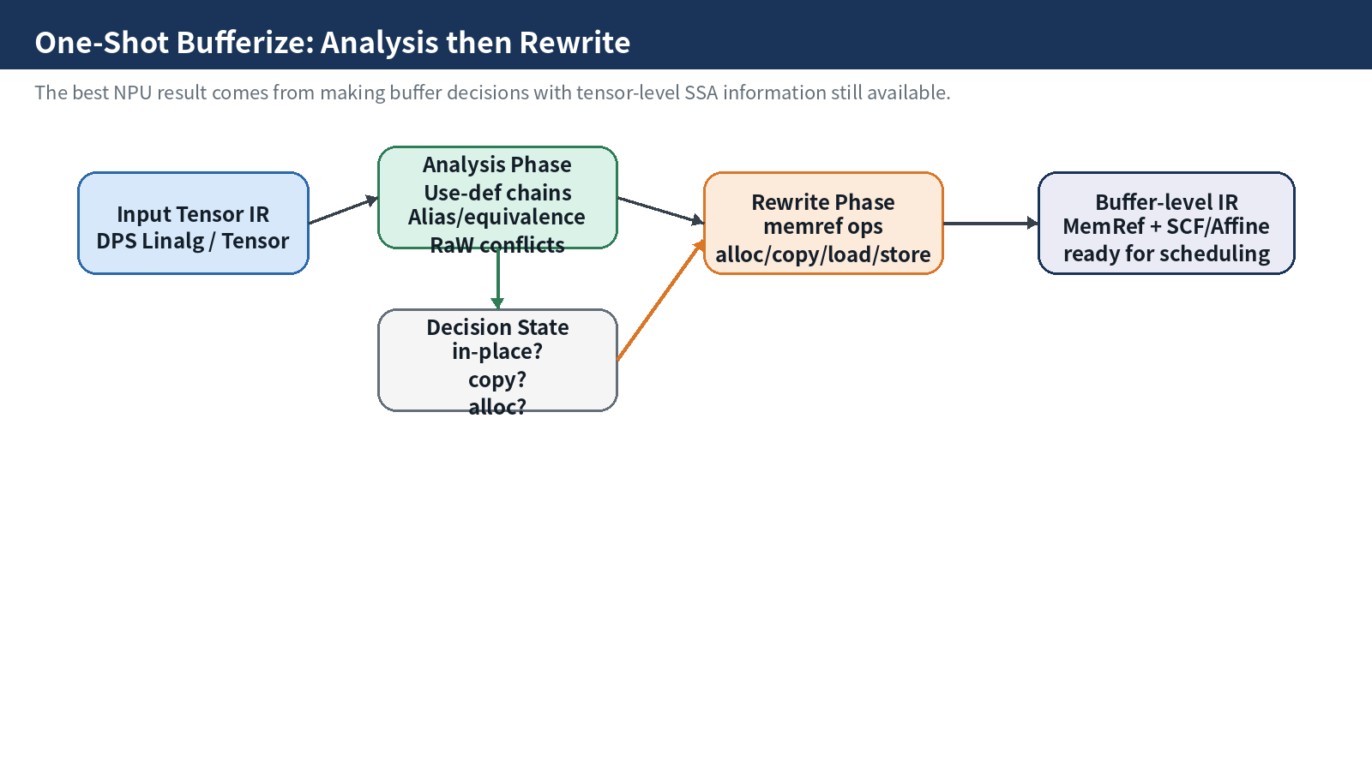

4. Destination-Passing Style(DPS)
DPS는 bufferization 품질을 높이는 핵심 형태입니다. 예를 들어 linalg.matmul은 결과 tensor를 새로 “생성한다”고만 표현하지 않고, outs operand를 통해 result가 materialize될 destination을 제공합니다. 이 destination이 conflict 없이 재사용 가능하면 compiler는 result buffer를 destination buffer와 alias시켜 in-place로 bufferize할 수 있습니다.
func.func @matmul_dps(%A: tensor<128x256xf32>,
%B: tensor<256x128xf32>,
%Cinit: tensor<128x128xf32>) -> tensor<128x128xf32> {
%C = linalg.matmul ins(%A, %B : tensor<128x256xf32>, tensor<256x128xf32>)
outs(%Cinit : tensor<128x128xf32>) -> tensor<128x128xf32>
return %C : tensor<128x128xf32>
}
- NPU에서는 outs operand를 output tile buffer 또는 accumulator materialization point로 해석할 수 있다.
- DPS가 잘 유지되면 intermediate copy가 줄고, SRAM tile buffer 재사용 계획이 단순해진다.
- DPS를 깨는 composite op는 bufferization 전에 linalg/tensor primitive로 낮추는 것이 유리하다.

5. In-place Bufferization과 RaW Conflict
In-place bufferization의 기본 질문은 “이 result를 이미 존재하는 destination buffer에 써도 안전한가?”입니다. 안전하지 않은 대표 사례는 read-after-write conflict입니다. 즉, 어떤 tensor의 기존 값이 나중에 다시 읽혀야 하는데 같은 buffer에 먼저 새 값을 써버리면 semantic이 깨집니다.
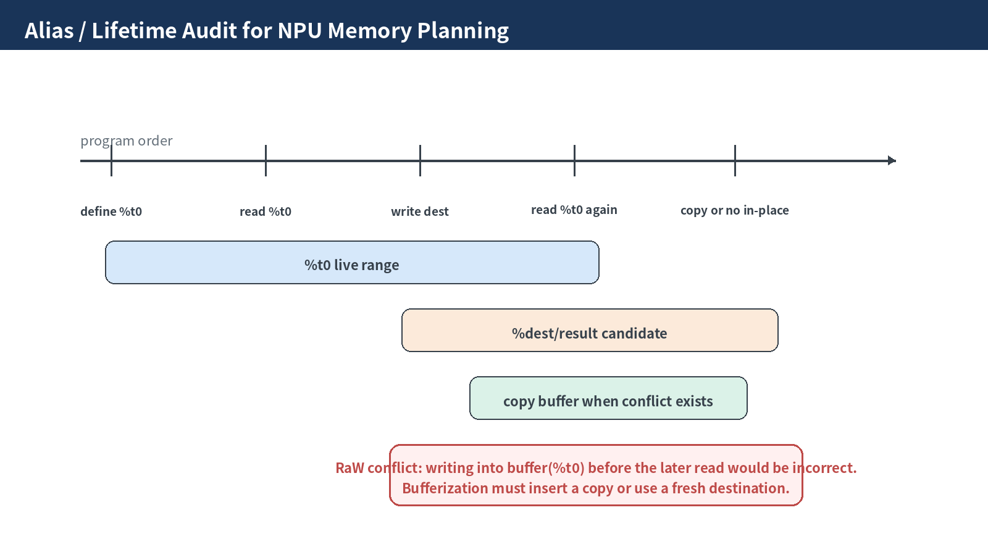
항목 | 질문 | NPU 위험
Alias | 두 SSA value가 같은 physical buffer/subview를 가리킬 수 있는가? | 동시 DMA/compute가 같은 SRAM bank를 덮어쓸 수 있음
Lifetime | 각 value의 last use는 어디인가? | live range overlap 시 scratch buffer reuse 불가
RaW conflict | 나중에 읽을 값을 먼저 overwrite하는가? | output corruption 또는 nondeterministic result
Copy insertion | copy가 correctness를 위해 필요한가? | DRAM/SRAM bandwidth와 latency 증가

6. bufferization.alloc_tensor와 boundary op
bufferization.alloc_tensor는 fresh tensor SSA chain을 만들기 위한 anchor로 사용됩니다. 이 op의 bufferized result는 다른 buffer와 alias하지 않는 새 allocation으로 취급되므로, 특정 RaW conflict를 의도적으로 끊을 때 유용합니다. 그러나 NPU 관점에서 fresh allocation은 SRAM footprint와 DRAM spill 가능성을 증가시키므로 신중하게 사용해야 합니다.
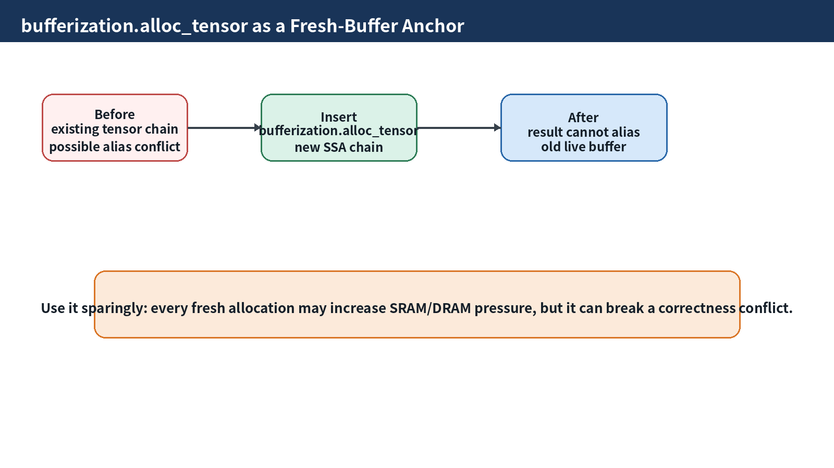
func.func @fresh_anchor(%A: tensor<64x64xf32>, %B: tensor<64x64xf32>) -> tensor<64x64xf32> {
// Fresh destination: the result buffer must not alias with A or B.
%dst = bufferization.alloc_tensor() : tensor<64x64xf32>
%0 = linalg.generic {
indexing_maps = [affine_map<(i, j) -> (i, j)>, affine_map<(i, j) -> (i, j)>, affine_map<(i, j) -> (i, j)>],
iterator_types = ["parallel", "parallel"]
} ins(%A, %B : tensor<64x64xf32>, tensor<64x64xf32>)
outs(%dst : tensor<64x64xf32>) {
^bb0(%a: f32, %b: f32, %out: f32):
%s = arith.addf %a, %b : f32
linalg.yield %s : f32
} -> tensor<64x64xf32>
return %0 : tensor<64x64xf32>
}

7. Function Boundary와 Runtime ABI
Bufferization이 function boundary를 건드리는 순간, NPU runtime ABI 설계와 직접 연결됩니다. tensor argument/result를 memref argument/result로 바꾸면, caller/callee가 같은 descriptor format, layout, memory space, ownership rule을 공유해야 합니다.
ABI 항목 | 확인 질문 | 예시
Descriptor | base pointer, shape, stride, dtype, memory space가 필요한가? | NPU_TensorDesc {addr, sizes, strides, dtype, space}
Ownership | callee가 alloc/dealloc 책임을 갖는가? | model output은 caller-provided buffer에 materialize
Layout | identity, tiled, blocked, padded layout 중 무엇인가? | NPU-friendly NCHWc / tiled MxN layout
Memory space | DRAM/SRAM/ACCUM을 ABI가 표현하는가? | memref<..., 1> as SRAM-like space

8. NPU Memory Planning 연결
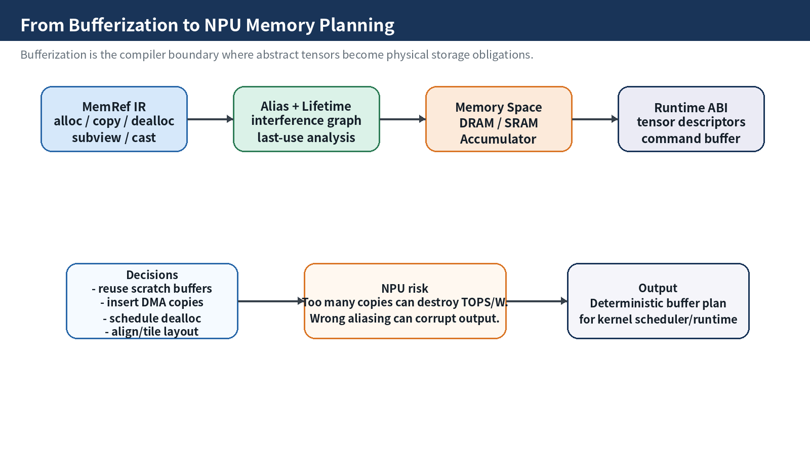
Bufferization 이후 NPU compiler는 memref alloc/copy/dealloc, subview, cast, memory_space 정보를 바탕으로 memory planning을 수행합니다. 이때 중요한 것은 peak live bytes, copy bytes, bank conflict, DMA overlap, descriptor ABI입니다.
- 동일 tile loop 안에서 lifetime이 겹치지 않는 scratch buffer는 storage를 공유할 수 있다.
- accumulator buffer는 dtype과 lifetime이 activation buffer와 다르므로 별도 memory class로 보는 것이 안전하다.
- DRAM<->SRAM DMA buffer는 double buffering 때문에 같은 logical tensor도 ping/pong physical buffer를 가질 수 있다.
- memref memory_space는 target-specific attribute이므로 NPU backend에서 명확한 enum/attribute contract를 정의한다.

9. 권장 Pass Pipeline
# Conceptual NPU compiler pipeline around bufferization
builtin.module(
func.func(canonicalize,cse),
stablehlo-legalize-to-linalg-or-tosa,
npu-graph-fuse-matmul-epilogue,
npu-graph-layout-propagation,
linalg-tile-and-fuse-on-tensors,
one-shot-bufferize{bufferize-function-boundaries=true},
ownership-based-buffer-deallocation,
func.func(canonicalize,cse),
npu-assign-memory-space,
npu-plan-scratch-buffers,
npu-lower-memref-to-dma-and-runtime
)
- 핵심 원칙: high-level fusion/tiling/layout decision은 가능한 한 tensor land에서 끝낸다.
- one-shot-bufferize 이전에 bufferizable dialect model이 등록되어야 한다.
- bufferization 이후에는 copy/debug/ownership/memory-space cleanup pass를 반드시 둔다.

10. 실습 목표
실습 | 내용 | 산출물
A | linalg-on-tensors MatMul+Bias+ReLU의 destination operand 표시 | buffer(result) 후보 표
B | pseudo one-shot-bufferize 전후 IR 비교 | alloc/copy/dealloc count + copy 이유
C | tile buffer lifetime chart 작성 | DRAM/SRAM/ACCUM memory-space plan
D | FileCheck regression 작성 | unexpected memref.copy 방지 test

11. Takeaways
- Bufferization은 tensor semantic을 memref storage semantic으로 바꾸는 compiler boundary다.
- One-Shot Bufferize는 SSA use-def chain 분석을 통해 in-place/copy 결정을 수행한다.
- DPS/linalg-on-tensors 형태를 유지하면 high-quality bufferization 가능성이 높아진다.
- NPU compiler는 bufferization output을 alias/lifetime/memory-space/runtime ABI 계획으로 연결해야 한다.

12. References
- MLIR Bufferization: https://mlir.llvm.org/docs/Bufferization/
- MLIR Bufferization Dialect: https://mlir.llvm.org/docs/Dialects/BufferizationOps/
- MLIR MemRef Dialect: https://mlir.llvm.org/docs/Dialects/MemRef/
- MLIR Builtin Dialect - MemRef type and memory space: https://mlir.llvm.org/docs/Dialects/Builtin/
- MLIR Tensor Dialect: https://mlir.llvm.org/docs/Dialects/TensorOps/
- MLIR Linalg Dialect: https://mlir.llvm.org/docs/Dialects/Linalg/

